豊橋市立 中学校

入学の手引き


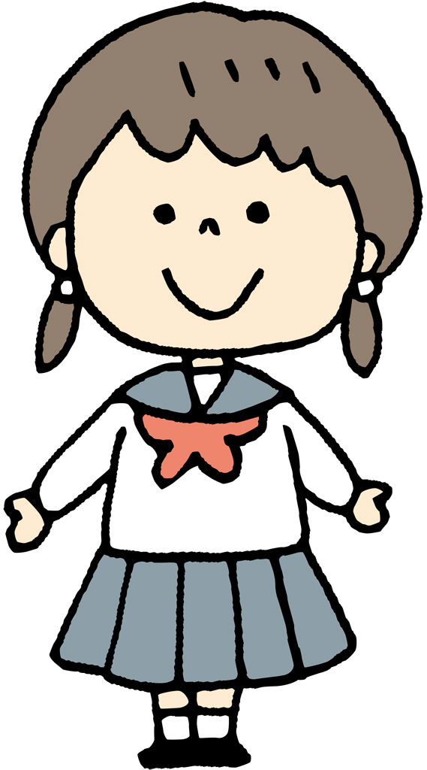

FAX

目次

１．中学校の生活・・・・・・・・・・・・・・・・・・・・・・・・・・１

２．教育課程 ・・・・・・・・・・・・・・・・・・・・・・・・・・・・２

３．学校行事・・・・・・・・・・・・・・・・・・・・・・・・・・・・・３

４．進路・・・・・・・・・・・・・・・・・・・・・・・・・・・・・・・４

５．集金について・・・・・・・・・・・・・・・・・・・・・・・・・・５

６．入学式について・・・・・・・・・・・・・・・・・・・・・・・・・５

７．保健室からのお願い・・・・・・・・・・・・・・・・・・・・・・・・６

８．家庭学習のすすめ ・・・・・・・・・・・・・・・・・・・・・・・・７

１ | 中学校の生活

１．日課
・予鈴 ：
・始業 ： （朝の活動）
・下校時間は、日没時間が基準になります。

２．通学方法
決められた通学路を歩いて通学します。もしくは、自転車で通学します。

３．欠席や遅刻をする場合
始業前（８時１５分まで）に必ず学校へ連絡をします。

４．服装について
①男子 … 冬：本校指定の制服（帽子不要）
夏：本校指定の白シャツ
②女子 … 冬：本校指定の制服
夏：本校指定の制服
③校章・名札 … 左胸ポケットにつけます。 ※名札は中学校で注文します。
④靴下 … 白色

５．体育用服装 ※本校指定のもの
①体操シャツ（半袖、長袖）
②トレーナー（ジャージ）
③ハーフパンツ（男女）

６．靴
通学靴（運動靴）
上靴
体育館シューズ

７．通学用バック
学校指定の衣料を売っている店：

２ | 教育課程

 | 1年 | 2年 | 3年
国語 | 4 | 4 | 3
社会 | 3 | 3 | 4
数学 | 4 | 3 | 4
理科 | 3 | 4 | 4
音楽 | 1.3 | 1 | 1
美術 | 1.3 | 1 | 1
保健体育 | 3 | 3 | 3
技術・家庭科 | 2 | 2 | 1
英語 | 4 | 4 | 4

 | 1年 | 2年 | 3年
総合 | 1.4 | 2 | 2
道徳 | 1 | 1 | 1
学級活動 | 1 | 1 | 1
裁量 | 1 | 1 | 1
計 | 30 | 30 | 30
（週単位時間数）

中学校の授業

◎教科担任制 ･･･教科ごとに指導する先生が変わります。授業の進め方や宿題が教科に
よって違います。
◎授業時間 ･･･夏季と冬季で授業開始時間や授業時間が変わる学校があります。
夏季５０分授業・冬季４５分授業
◎評価・評定 ･･･年間数回の定期テストがあります。テストの点数と実技点、普段の授業態度
や提出物を総合的に合計したものを評定として評価します。

不登校・いじめ対策

学校では、不登校やいじめ対策として欠席率の把握をしています。対策として、スクールカウンセラーや生活サポート主任が、教育相談や学校生活に適応するための支援を行っています。学校外のカウンセラーや≪とよはしほっとプラザ≫という施設などとも連携をとり、生徒を支えます。

３ | 学校行事

定期テスト |  | 月
入学式 |  | 月 |  | クラスマッチ | 月
校外学習 |  | 月 |  | 文化祭 | 月
体育祭 |  | 月 |  | ３年生を送る会 | 月
合唱コンクール |  | 月 |  | 卒業式 | 月
１年生 | 自然体験活動 |  | 月
２年生 | 職業体験活動 |  | 月
３年生 | 修学旅行 |  | 月

部活動

◎希望入部制 ･･･ 希望する部に入部します。費用は部により違い、自己負担です。
◎活動日 ･･･ 月曜日から金曜日の授業終了後に部活動の時間があります。土曜日や日曜日などの休日や、夏休み・冬休みといった長期休暇では、部により活動日が違いま。
◎大会(試合) ･･･ 夏の総合体育大会、秋の新人体育大会、 豊橋市教育委員会承認の大会があります。

開設部 ： 各学校によって、開設されている部は異なります。

運動部 |  | 文化部
野球 | ソフトテニス | 吹奏楽
陸上 | 卓球 | 合唱
サッカー | 水泳 | 美術
バスケットボール | 剣道 | コンピューター
バレーボール | 柔道 | 家庭科
ハンドボール | 弓道 | 太鼓
４ | 進路

令和６年度、外国人生徒の中学卒業後の進路状況です。
卒業生１４３名中、１３０名が高校や専門学校へ進学しています。

県立高校 | 人数 | 私立高校 | 人数
御津あおば | ３７ | 桜丘 | ５
豊橋工科 | １１ | 藤ノ花 | ６
豊橋西 | ５ | 豊橋中央 | ６
豊川工科 | ４ | 精華学園 | １
時習館 | １ | 豊川 | １
豊橋東 | １ | 光ヶ丘 | 1
豊丘 | １ | 三河 | １
豊橋商業 | １ | 県外私立高校 | １
国府 | １ | 専門・専修学校 | 4
三谷水産 | １ | ブラジル人学校、他 | ２
豊橋市立高校 | 人数 | 就職、他 | １３
豊橋 | ２７

外国人生徒の進路

・近年、外国人生徒の高校進学が増えています。高校卒業資格を持っていると、就職にはとても有利です。
・進路は３年生になってから考えるのでは遅いです。入学時からしっかり考えていきましょう。
・高校の入学試験は、中学校での出席日数、授業態度、生活態度が評価されます。なるべく学校を休まないようにしましょう。
＜先輩の話＞
「中学１年生に入った時は、日本語や文化などについて何も知らなかったのですごく不安でした。でも、少しずつ日本語を覚えていくにつれて、学校生活が楽しくなってきました。中学を卒業した後、定時制高校に入学して、仕事をしながら勉強することにしました。仕事で疲れていて行きたくないなと思うこともたびたびありましたが、辛くても最後まで頑張り続けました。今は、通訳として働き、休日は学生時代の友人と遊び、とても充実した毎日を過ごしています。誰のためでもない、親のためでもない、自分のために頑張って卒業をしてください。そして夢を持ち、それを実現するために頑張ってほしいと思います。」

５ | 集金について

１．自動振替制度 毎月 日
集金額は毎月８，０００円～９，０００円程度
※年度当初は、この金額を上回ることがあります。
給食費、教材費、ＰＴＡ会費など
２．次の金融機関の「普通預金口座」
本校の指定金融機関:

３．記入については記載例をご覧下さい。

６ | 入学式について

中学校入学式

１．期日 令和 年 月 日（ ）

２．日程 (時間)
・クラス発表 ：
・受付 ： ～ ：
・入場開始 ：
・開式 ：
７ | 保健室からのお願い

小学校卒業を間近に控え、お子さんや保護者のみなさんは、不安と期待に胸躍らせる毎日ではないでしょうか。お子さんが楽しく充実した中学校生活を過ごすために、次のことをご留意いただきたいと思います。

独立行政法人日本スポーツ振興センターへの加入について
この制度は、学校の管理下で発生した災害について災害給付金が支給される制度です。

①年間掛金 ４６０円の予定
②加入同意書 ３年間有効

全員の生徒が加入しています。（今現在、小学校でも全員が加入しています。）

登校前に健康観察を
登校前にお子さんの顔つき、態度を観察し、いつもと様子が違うときはお子さんと話をしてください。熱がある場合は学校を休ませてください。

保健室での対応について
①けがの場合
学校で処置できるけがは学校で処置します。医療機関を受診したほうがよいと判断した場合は、近くの医療機関を受診することになります。病院に行く前に保護者に連絡しますが、連絡がつかない場合は事後連絡となります。
②病気の場合
学校で体調が悪くなったときは、保健室ですこし様子を見ます。回復できないときには電
話連絡をしてから早退させますので、お迎えをお願いします。
内服薬は与えません。
③早退
どんな場合でも、早退する場合は保護者に連絡をします。
④緊急連絡先について
お子さんが学校で病気やけがをした場合は、家庭に連絡をします。緊急連絡先に電話をしてもつながらなかったり、番号が変更していたりして、連絡のとれないことがあります。確実に連絡のとれるところを「家庭環境調査票」と「健康カード」に記入しておいてください。また、連絡先に変更のあった場合は、すぐに担任までお知らせ下さい。

８ | 家庭学習のすすめ

中学校では、毎日多くの課題（宿題）が出されます。課題を毎日やることで、自分で学習する習慣づけができます。高校進学をするためには家庭での学習が不可欠です。

① どの学校でも、中学では「生活日記」という毎日の予定を書く冊子があります。この生活
日記に必ず明日の予定と課題を書き、翌日の授業準備を忘れないことが大切です。
さらに、この生活日記に毎日の日記を書きます。日本語がよく書けないうちは、毎日書くこ
とは大変かもしれませんが、継続して書くことは、必ず力になります。
② 中学校では、学年共通の毎日決められた課題があります。（この課題を「平日課題」
「休日課題」と呼んでいる学校が多いです。）この課題をやるのに毎日１時間程度の学習が
必要です。
③ 各教科ごとの課題もあります。例えば、英語ならノート１ページに単語練習するとか、国語ならノート1ページの漢字を練習するといった課題が出されます。英語の単語や漢字は何度も書かなければ覚えることができないので、こうした反復練習をする課題が出されることが多いです。教科ごとに「教科ワーク」という課題もあります。このワークは、授業時間内にみんなでやることは少なく、多くは自分の家で学習を進めます。
④ 教科学習の「単元まとめプリント」という課題もあります。これは、教科書の単元に
そったテスト形式のプリントです。

中学校の場合、こうした多くの課題は答えも一緒に生徒に配られます。日本語がまだよく分からないうちは、自分の力の範囲内でやることを決めるのも良いでしょう。例えば、数学の文章題はできなくても、計算問題は答えを見ないで自分の力で解くというようにすると学年相応の学力がつくでしょう。国語や社会は全く分からないからやらないのではなく、答えを見てでも書き写すことをしましょう。こうして毎日沢山の課題をすることで学習の習慣づけができ、長い目で見ると学力がついてくるのです。また中学校ではこうした課題をやって提出することがとても大切です。中学校の成績は、テストの結果だけでつけられるのではなく、それぞれの教科の課題の提出も成績に反映されます。特に定期テストの前には、教科ワークの提出が求められますので、必ず忘れないで提出しましょう。

※ご不明な点は、どうぞ遠慮なく学校にご相談ください。

相談したいことやわからないことがありましたら、どんなことでもお電話ください。

①豊橋市立 中学校 ☎（０５３２） -
担当：

②豊橋市役所 東館１１階 学校教育課 ☎（０５３２）５１-２８２７

③豊橋市役所 東館１１階 外国人児童生徒相談コーナー ☎（０５３２）５１-２０７７
■ポルトガル語による教育相談
月 | 火 | 水 | 木 | 金
9:00～16：00
■スペイン語、タガログ語による教育相談
月 | 火 | 水 | 木 | 金
タガログ語  11：00～15：30 | スペイン語  11：00～15：30 | タガログ語  11：00～15：30 |  | タガログ語  11：00～15：30
■やさしい日本語による教育相談（通訳ではありません）
月 | 火 | 水 | 木 | 金
13:00～17:00

